打印九九乘法表说明文档
——2254312陈天乐

代码概述
本汇编程序通过使用 DOS 中断服务，打印标准的 9x9 乘法表。程序中的核心部分包括变量初始化、外层与内层循环的嵌套、乘法运算、以及数字的 ASCII 转换与输出。

数据段与堆栈设置
headerMsg：定义乘法表的标题 "9x9 Multiplication Table: $"，用于输出表头。
newlineChar：存储换行符，使表格输出时在每行末尾换行。
rowVar 和 colVar：用于存储外层和内层循环变量。
productRes：存储乘法运算的结果。
numBuffer：用于存放将数值转换为 ASCII 字符后的结果。
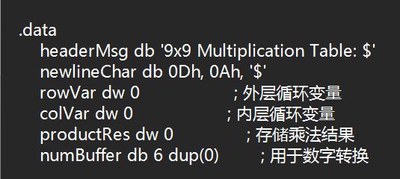
循环与乘法运算
外层循环 (rowVar 从 9 到 1)：使用 rowVar 控制外层循环，每行表示一个数乘其他数的结果。
内层循环 (colVar 从 1 递增到 rowVar)：colVar 控制内层循环，生成 rowVar * colVar 的运算结果。
乘法运算：通过 MUL 指令计算 rowVar * colVar，结果存储在 productRes。
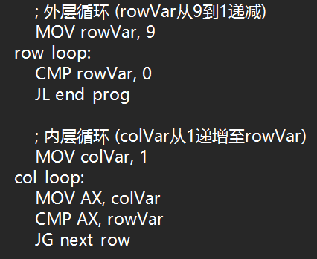
输出乘法表达式
将 rowVar 和 colVar 转换为 ASCII 并输出乘法表达式。通过调用 display_num 子程序，将 rowVar, colVar 和 productRes 逐一转换为字符格式并打印。
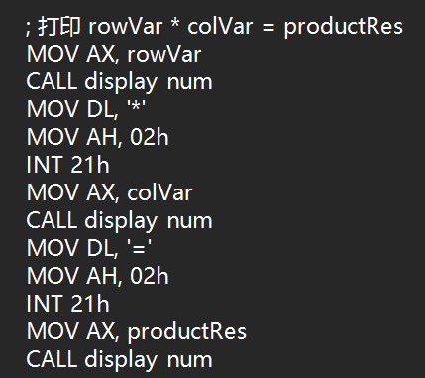
子程序：数值转换与打印
display_num 子程序将 AX 中的数字转换为 ASCII，并逐个输出。该过程将 AX 中的数值依次除以 10，取出每一位存入 numBuffer，然后反向输出。
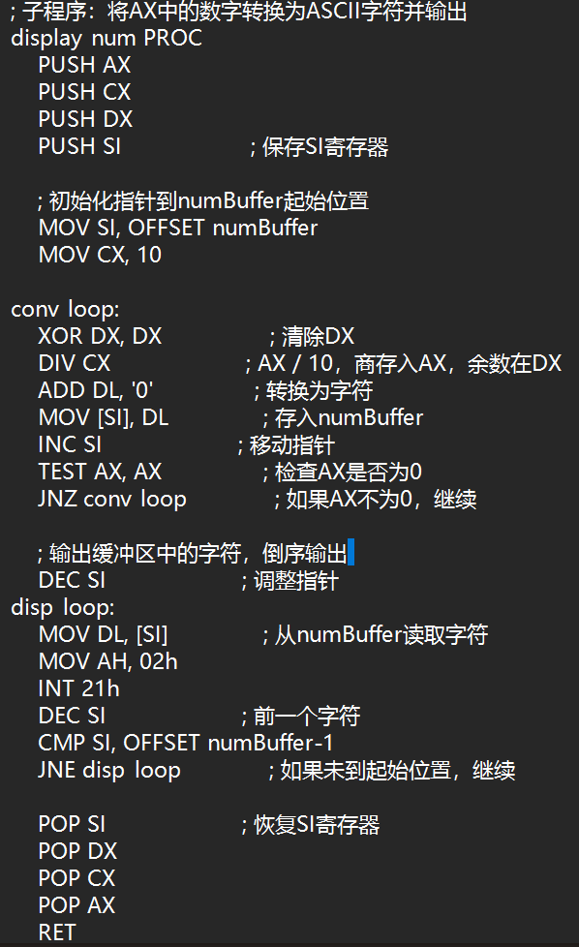

校验代码说明文档

代码概述
本汇编程序用于检查九九乘法表中的特定数值是否符合预期，具体而言是根据输入的乘法表达式检查表中相应位置的数值，并在匹配失败时输出 "error"。关键部分包括：数据初始化、校验逻辑、打印坐标值及校验结果、循环逻辑等。

数据段与堆栈设置
TABLE：定义 9x9 乘法表的数值，以便用于校验。
ERR_MSG：在校验失败时输出的错误信息 "error$"。
SUCCESS_MSG：校验成功时输出的信息 "accomplish!$"。
NEW_LINE：存储换行符（0AH），用于输出时换行。
SPACE：空格符，用于格式化输出。
COUNT：循环次数设为 9，表示表的维度。
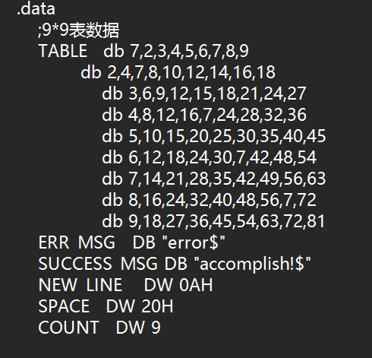
校验子程序 CHECK
CHECK 子程序用于对指定坐标的乘法结果进行校验，判断表中相应位置的值是否与输入值匹配。
- 输入参数：AX、BX 分别表示两个乘数。
- 校验逻辑：计算 CX = AX * BX，并与表中值进行比较，若不匹配则跳转到 FALSE 标签。
- 输出结果：匹配成功时 AX = 1，失败时 AX = 0。
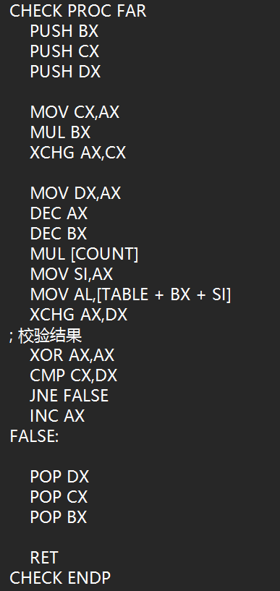

打印子程序 PRINT_XY
PRINT_XY 子程序用于输出坐标和校验结果，若校验失败则输出错误信息。
1.坐标输出：将 AX（x 坐标）和 BX（y 坐标）转为 ASCII，并依次输出。
2.对齐格式：打印 3 个空格用于格式化输出。
3.输出错误信息：若校验不通过，则输出 ERR_MSG。
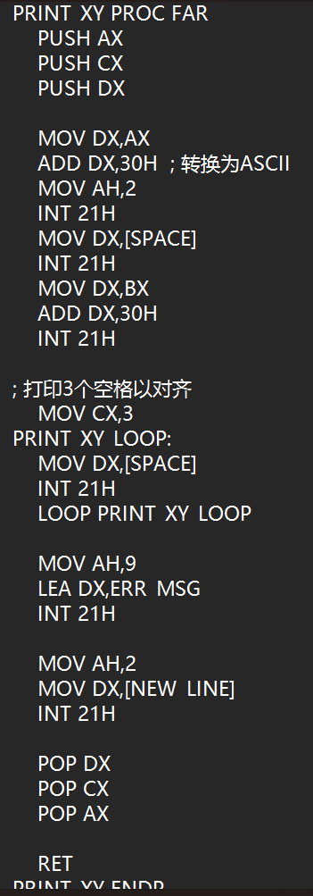
主程序 MAIN
MAIN 子程序控制乘法表的遍历，并调用校验及打印子程序。
表头输出：打印乘数的表头（x 和 y 坐标）。
嵌套循环：通过外层和内层循环，逐个校验乘法表的每一项。
结果判断与输出：调用 CHECK 子程序，若校验通过则跳过 PRINT_XY 子程序，否则输出错误信息。最终成功输出 accomplish!。
